Étape 1 : Identification et énoncé le problème

Nous voulons rédiger un programme qui calcule l’aire d’un triangle à partir des coordonner des trois sommets.

Étape 2 : Cueillette d’information

La composante (x,y) des trois sommet d’un triangle sur un plan cartésien.
La formule de l’aire à partir de ses coordonner
A=|(xayc-xayb+xbya-xbyc+xcyb-xcya)/2|
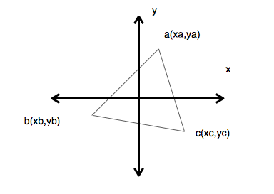

Les entrées sont : le point a(xa,ya), le point b(xb,yb), le point c(xc,yc).
Les sorties sont : l’aire du triangle donner.

Étape 3 : Les cas de tests et la conception d’algorithme

Cas 1 :
a(0,6), b(3,0), c(-3,0)

aire = |(xayc-xayb+xbya-xbyc+xcyb-xcya)/2|
aire = |(0*0-0*0+3*6-3*0+(-3)*0-(-3)*6)/2|
aire = |36/2|
aire = 18 unité carre

Cas 2 :
a(1,-1), b(-3,4), c(4,-2)

aire = |(xayc-xayb+xbya-xbyc+xcyb-xcya)/2|
aire = |(1*(-2)-1*4+(-3)*(-1)-(-3)*(-2)+4*4-4*(-1))/2|
aire = |11/2|
aire = 5.5 unité carre

Cas 3 :
a(2,4), b(12,8), c(11,14)

aire = |(xayc-xayb+xbya-xbyc+xcyb-xcya)/2|
aire = |(2*14-2*8+12*4-12*14+11*8-11*4)/2|
aire = |-64/2|
aire = 32 unité carre

Cas 4 :
a(1,1), b(2,2), c(3,3)

aire = |(xayc-xayb+xbya-xbyc+xcyb-xcya)/2|
aire = |(1*3-1*2+2*1-2*3+3*2-3*1)/2|
aire = |0/2|
aire = 0 unité carre

Cas 5 :
a(3,3), b(3,3), c(3,3)
aire = |(xayc-xayb+xbya-xbyc+xcyb-xcya)/2|
aire = |(3*3-3*3+3*3-3*3+3*3-3*3)/2|
aire = |0/2|
aire = 0 unité carre

L’algorithme :

L’utilisateur entre les valeurs de xa, ya, xb, yb, xc, yc quand ils le sont demandée
Le programme sauvegarde les donner qui sont insérer
Donner la valeur de |(xayc-xayb+xbya-xbyc+xcyb-xcya)/2| a aire
Imprime aire

Étape 4 : Implémentation

Le programme qui résous notre problème se retrouve ci-dessous :

#include <stdio.h> /* contient la fonction printf() et scanf() */
#include <math.h> /* contient la fonction "fabsf" */

// main function
int main()
{
float xa, ya, xb, yb, xc, yc, aire; /* nous inserons les variable de type float pour avoir des valeur reel dans la division */
/* L'utilisateur va devoire inserer les coordonner des points du triangle */

printf("Veuillez entrer la coordonner x du premier point: ″);
scanf("%f", &xa);
printf("Veuillez entrer la coordonner y du premier point: ");
scanf("%f", &ya);
printf("Veuillez entrer la coordonner x du deuxieme point: ");
scanf("%f", &xb);
printf("Veuillez entrer la coordonner y du deuxieme point: ");
scanf("%f", &yb);
printf("Veuillez entrer la coordonner x du troisieme point: ");
scanf("%f", &xc);
printf("Veuillez entrer la coordonner y du troisieme point: ");
scanf("%f", &yc);
aire = fabsf(xa*yc-xa*yb+xb*ya-xb*yc+xc*yb-xc*ya)/2; /* la fonction "fabsf" nous permet de toujours avoir une valeur positive*/
printf("l'aire du triangle donner est %f\n", aire); /* Le programme imprime la solution sur l'ecran */

}
/*----------------------------Fin------------------------*/

Étape 5 : Tests et vérification
Cas test 1 : Pour a(0,6), b(3,0), c(-3,0) la sortie est :
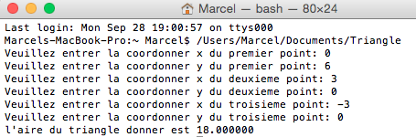
Ce qui est la bonne réponse pour le cas de test
Cas test 2 : Pour a(1,-1), b(-3,4), c(4,-2) la sortie est :
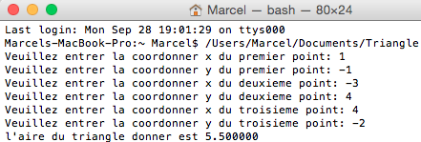
Ce qui est la bonne réponse pour le cas de test
Cas test 3 : Pour a(2,4), b(12,8), c(11,14)
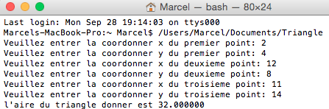
Ce qui est la bonne réponse pour le cas de test
Cas test 4 : Pour a(1,1), b(2,2), c(3,3)
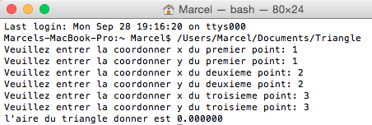
Ce qui est la bonne réponse pour le cas de test
Cas test 5 : Pour a(3,3), b(3,3), c(3,3)
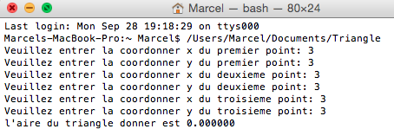
Ce qui est la bonne réponse pour le cas de test
D’après les donner obtenu nous pouvons conclure que le programme fonctionne correctement.

Le guide d’utilisation

- Pour débuter le programme, compiler et exécuter le code qui se retrouve à Triangle.c.
- L’utilisateur sera demandé à entrer les valeurs de xa, ya, xb, yb, xc, yc a tour de rôle.
- La sortie du programme indiquera l’aire du triangle former par les trois points soumis.
- Pour trouver l’aire d’un autre triangle, simplement fermer la fenêtre et l’exécuter a nouveau.

